院 系 移动信息工程学院 学 号 13354485 姓 名 朱琳
【实验题目】Java实验(3)
【实验目的】学习包(package)、访问权限、数据库操作、容器类和映射类。
【实验问题】
注意在环境变量classpath中加入当前目录“.”，否则会出现“找不到或无法加载主类”的错误。
可以用Eclipse打开和编辑.java文件。

【实验上传】
在实验课上完后立即上传一份实验报告。全部完成后再上传一份。

【实验内容】

1、这道题一共要建三个目录：C:\myproj\bin、C:\myproj\lib和C:\myproj\classes，也可以自己建所要的目录，三个目录不同就可以了，具体要求如下:
- public的A.class和B.class属于包X.Y，该包存放在C:\myproj\classes中；public的C.class和D.class属于包S.T，把它们打包为E.jar文件中，并存放在C:\myproj\lib中；这些类均有四个方法：public void sayPublic()、private void sayPrivate（）、protected void sayProtected()、void sayDefault()，而且都只包含一条语句System.out.println("Hi，"+getClass()+ "."+函数权限(public|private|protected|default))。
- Test1.class、Test2.class和Test3.class为测试类(带入口函数)，存放在目录C:\myproj\bin下。
- 打包命令：jar cvf K.jar * (注意把子目录S/T也一起打包进去)。

实验步骤：
（1） Test1分别创建A和C的一个对象并调用这四个方法，看看哪些方法可以使用，不能使用的就注释掉。
Test1运行截屏：
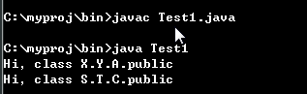
Test1的源码：
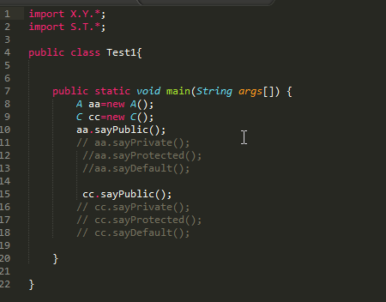

（2）Test2继承B并直接调用它的四个方法，看看哪些方法可以使用，不能使用的就注释掉。
* 在main()中要采用“Test2 test2=new Test2(); test2.sayPublic();”进行调用，直接调用会出现 “无法从静态上下文中引用非静态方法”的错误。
Test2运行截屏：
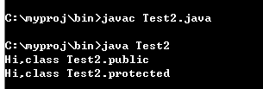
Test2的源码：
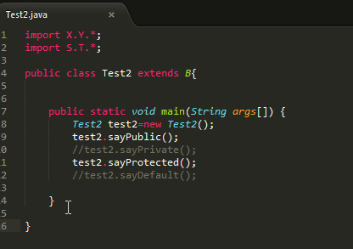
（3）Test3继承D并直接调用它的四个方法，看看哪些方法可以使用，不能使用的就注释掉。
Test3运行截屏：
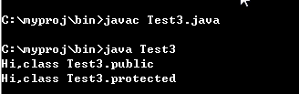

Test3的源码：
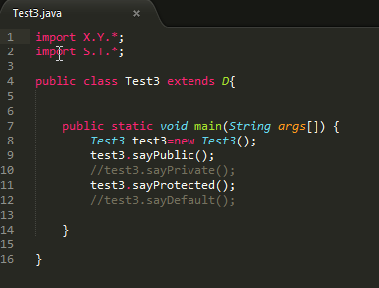

（4）A~D类的源程序。
A的源程序：
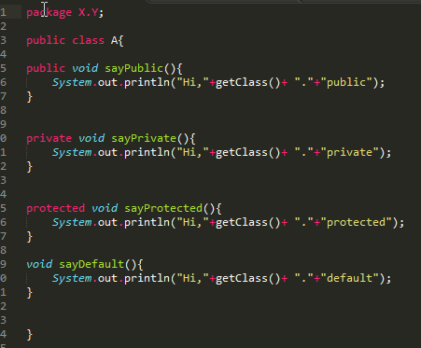
B的源程序：
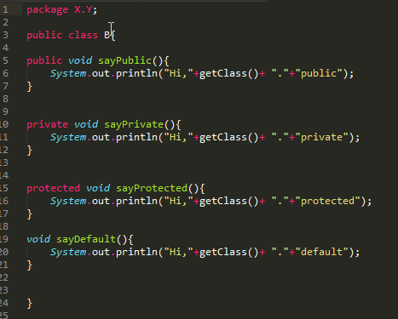
C的源程序：
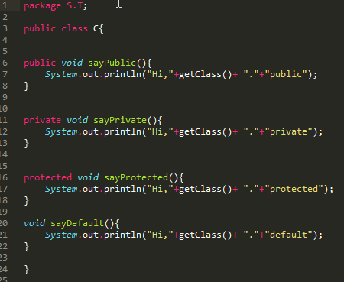
D的源程序：
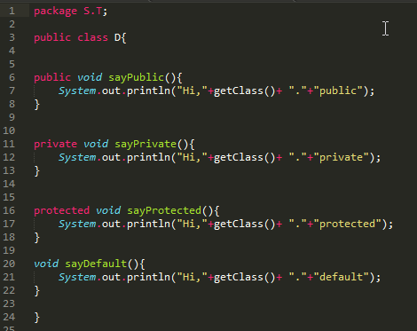
通过上面的实验，你可以得到什么结论:
Test1，Test2，Test3 与A,B,C,D类不在同一个包中。
关于成员变量和方法的访问权限：
Public能被任何类的方法在任何地点访问，因此Test1和Test2，Test3都能访问对应public类中的public方法。Private的方法只能被同一个类中的方法所访问，因此Test1-Test3都不能访问对应的类中的private方法。protected的方法只能被子类和同一个包中的类中的方法所访问，因此，Test1不是类A和类C的子类，也他们也不在同一个包中，因此Test1不能访问A和C的protected方法，而Test2和Test3分别是类B和D的子类，因此他们可以访问对应父类的protected方法。没有修饰词（即default）只能被同一个包中的类所访问，因此Test1-Test3不能访问他们的default方法。

2、直接使用服务器202.116.76.22上建立的数据库test（在自己电脑上安装MySQL的方法见课件附录）。服务器上的数据库test的连接方法：主机IP地址为202.116.76.22（替换连接字符串中的localhost），端口号为3306，用户名为user，密码为123456。
可以用Navicat新建连接，然后查看表格：
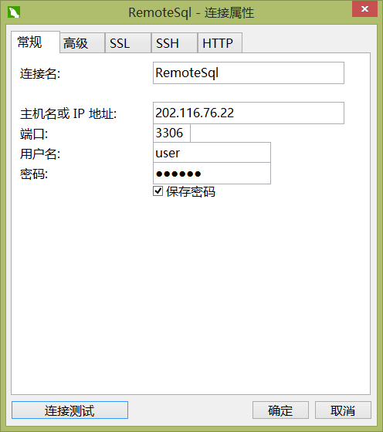
建立或使用学生名册表stu，它的字段(field)：id, num, name，其中，id为自动增长的int类型，num（学号）和name（姓名）都为64位长的varchar类型，id为primary key，num要求唯一（建立唯一性索引）。
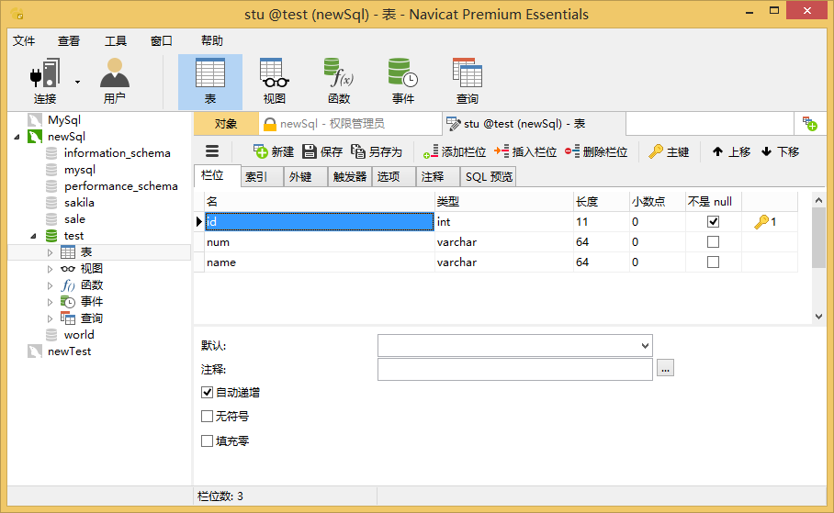
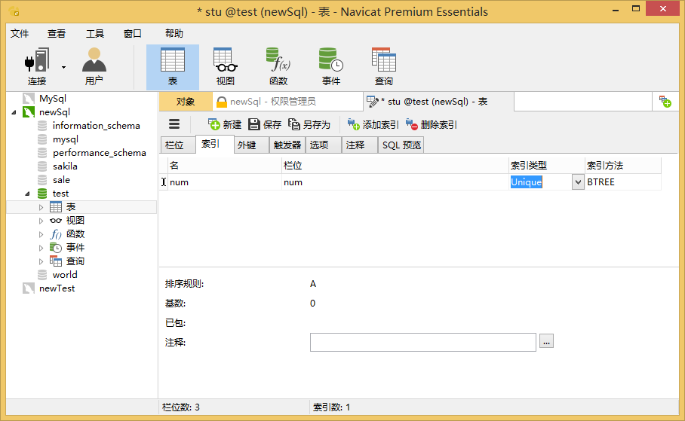
* MySql的安装步骤见课件“Java程序设计（下）”的附录。

实验步骤：

(1) 编程(InsertStu.java)实现插入记录的操作：向表stu插入15条记录（采用Scanner类输入数据）。
参考资料：《Java程序设计（上）》的控制台输入输出；《Java程序设计（下）》的数据库设计。
参考程序：InputData.java，UpdateItems.java 先读懂并编译这两个程序
参考结构：
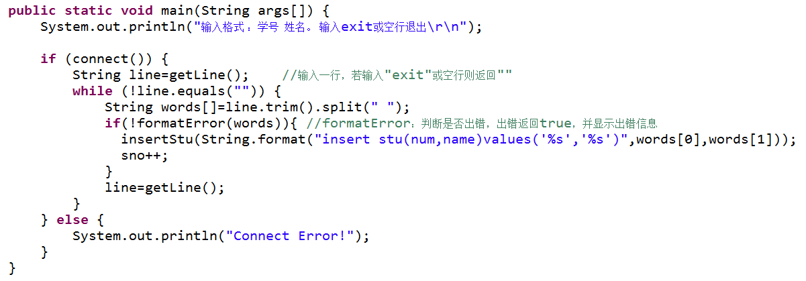
注意事项： 要设置classpath，例如：C:>set classpath=.;c:\temp\mysql-connector-java-5.1.37-bin.jar
用“C:>echo %classpath%”查看是否设置正确。
SQL语句参考：SQL快速入门 http://bbs.51cto.com/thread-450360-1-1.html
插入语句： INSERT INTO stu(num,name)VALUES('13405601','Wang Qiang')
测试SQL语句：SQL语句是否正确也可以在Navicat的查询/新建查询中输入SQL语句并运行(要先打开数据库)。
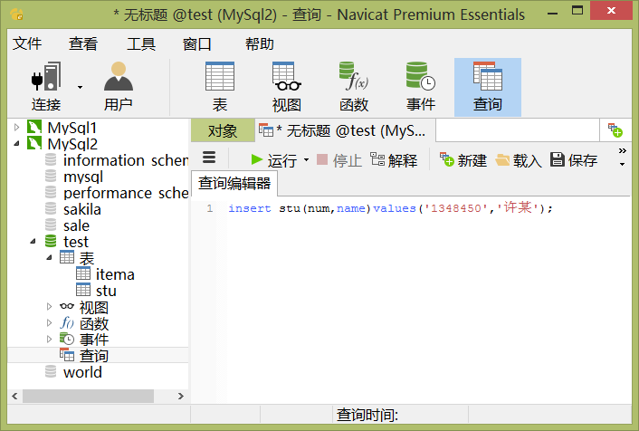
运行参考：
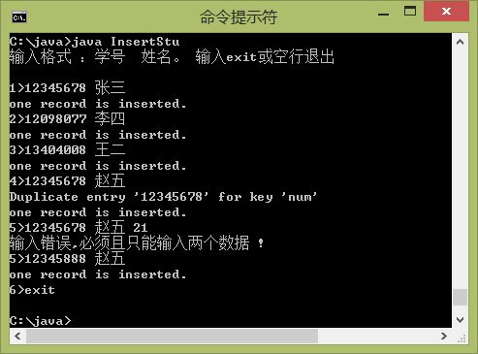

完成后运行截屏：
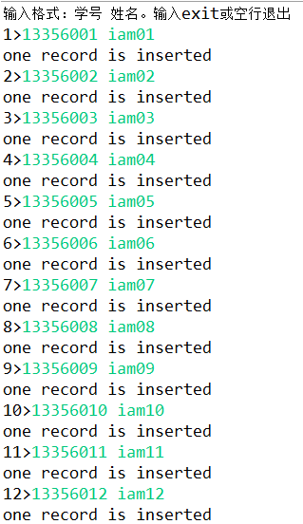
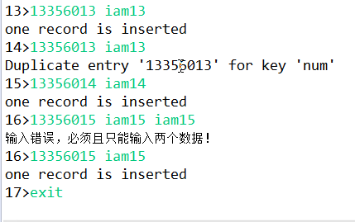
服务器端数据的插入情况：
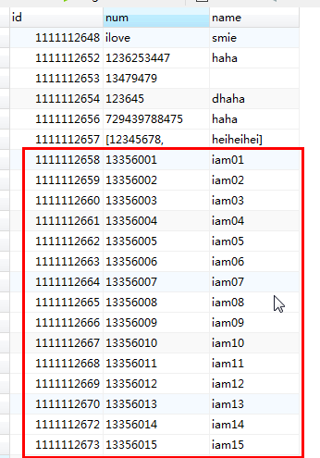

源程序：
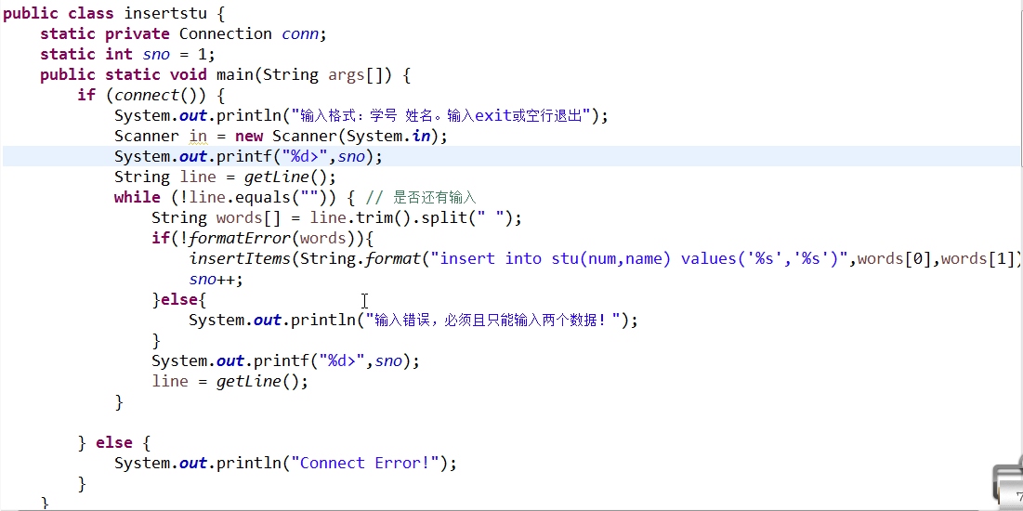
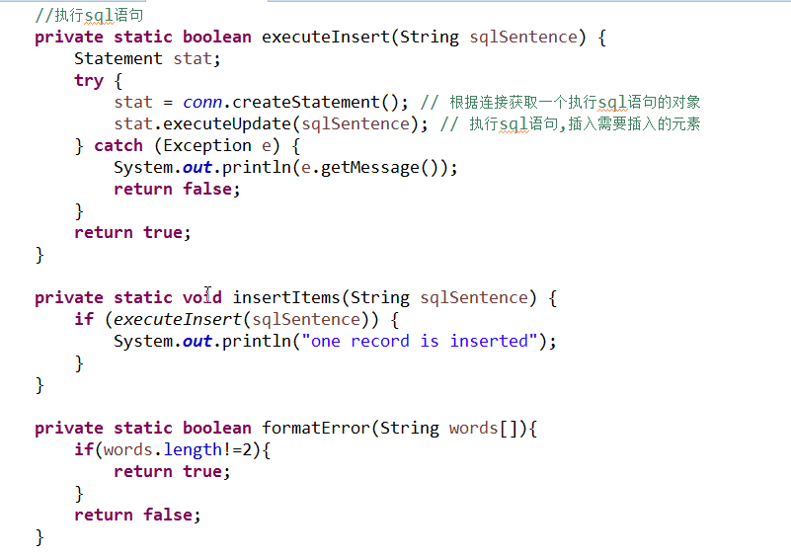
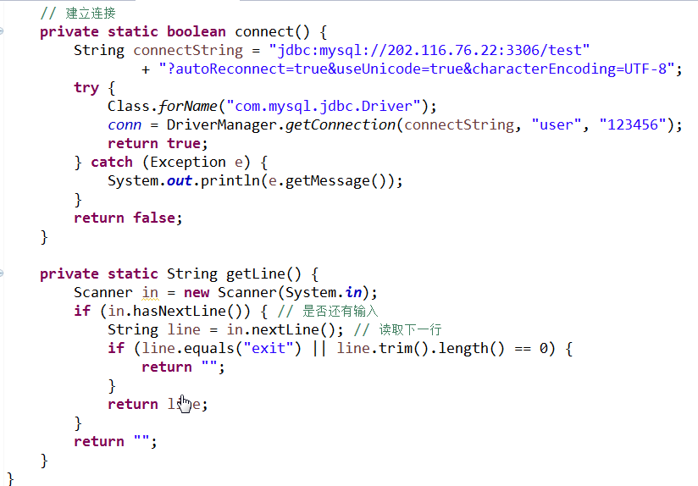

(2) 编程(QueryStu.java)实现查询操作。输入举例：
>1345 查出具有某些包含输入字符串的记录
SELECT * FROM stu WHERE num LIKE "%1345%" OR name="%1345%" ORDER BY num
> * 查出所有记录
SELECT * FROM stu ORDER BY num
>exit 退出 (空行也退出)

运行说明：“c:\java QueryStu >result.txt”，result.txt中会保存所有输出内容
参考程序：InputData.java，
运行参考：
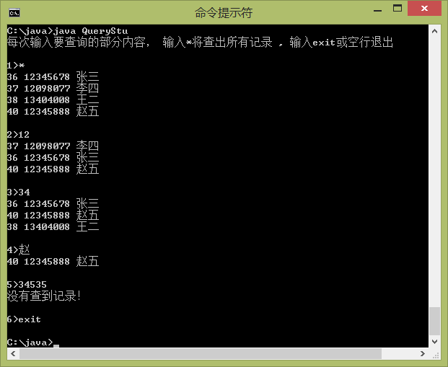

完成后运行截屏（如果记录太多，可以每次查询截一个图，并且只进行部分截屏）
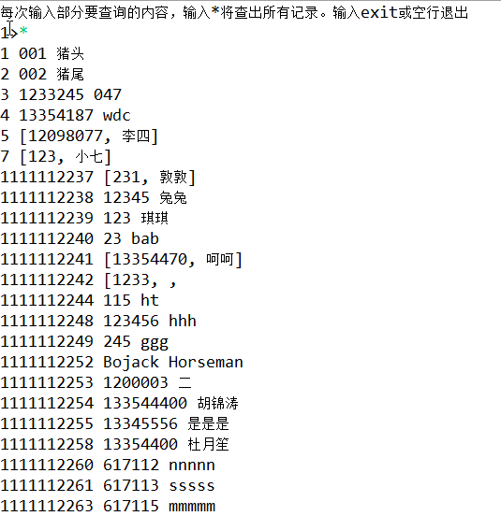

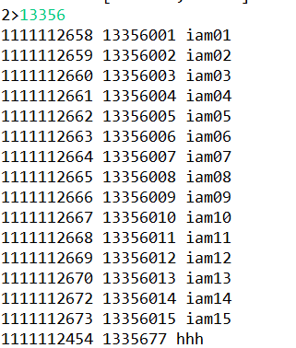

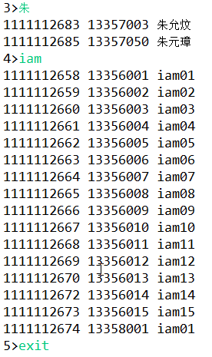

源程序：
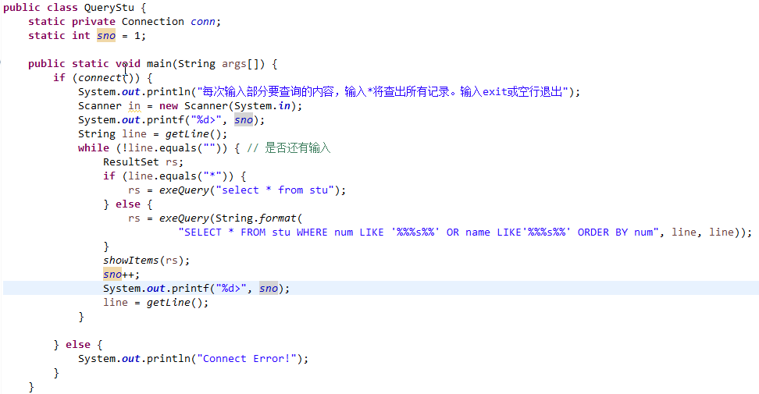
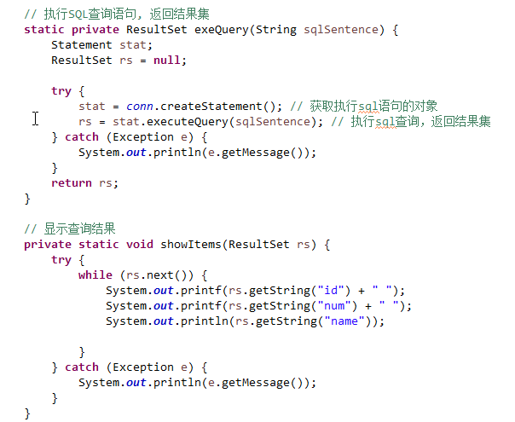

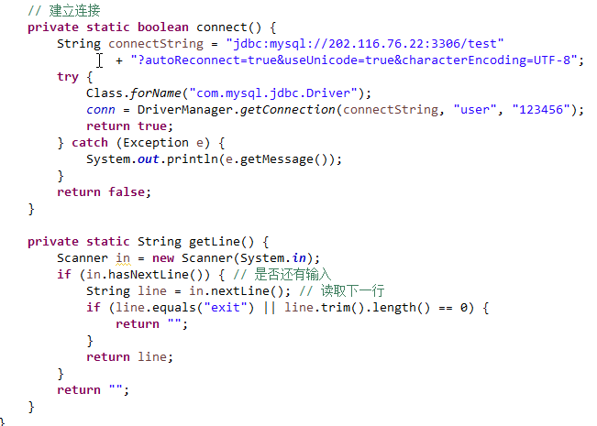

(3) 编程(UpdateStu.java)实现修改操作：通过输入id、num和name，修改该输入id对应记录的num字段和name字段的值。
SQL语句：UPDATE stu SET num='1234567', name='张三' WHERE id=88

运行参考：（输入出错是否增加行号自己定）
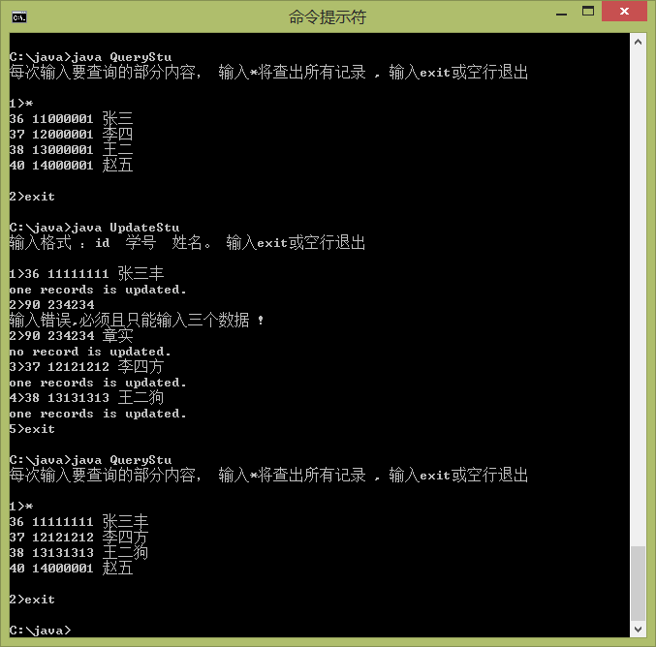
完成后运行截屏（包含查询）：
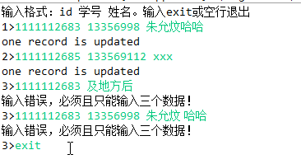
查询：
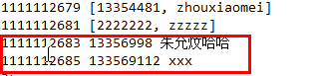
源程序：
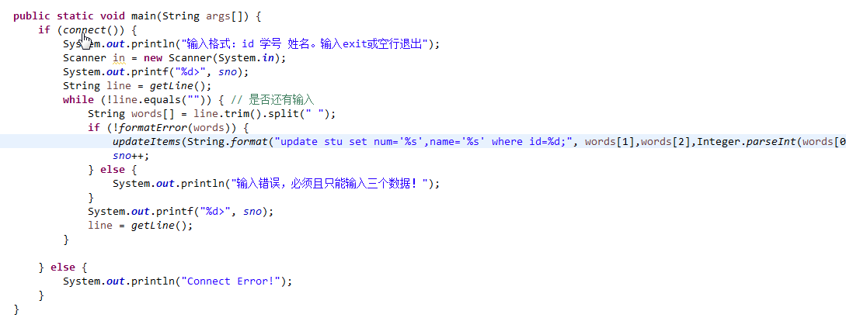
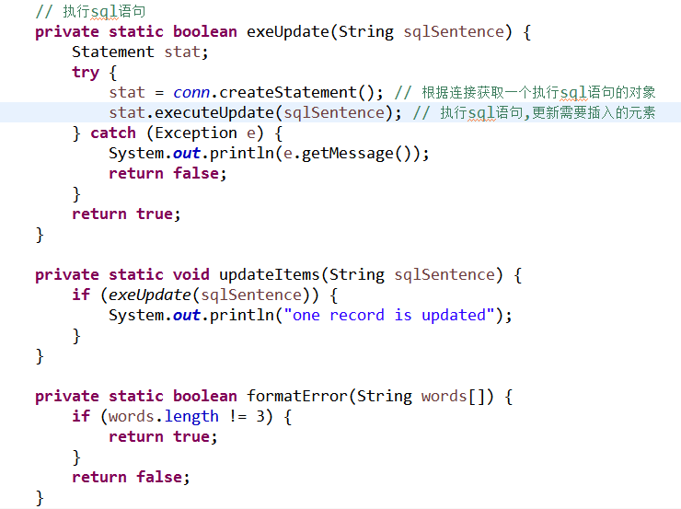

(4) 用Java编程(DeleteStu.java) 通过输入id，删除该id对应的记录。
运行参考：
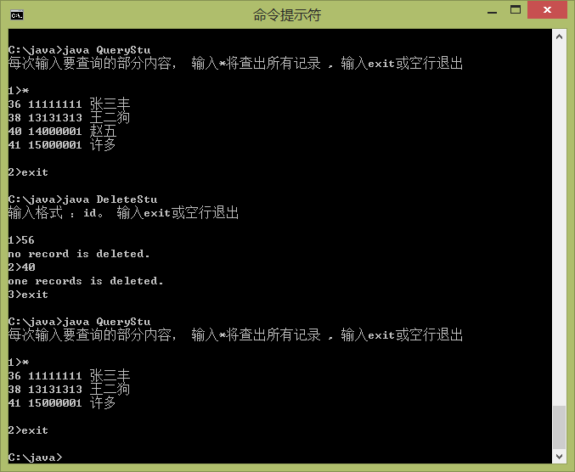

完成后运行截屏：
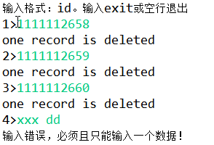

在数据库中的情形：
①没有删除之前
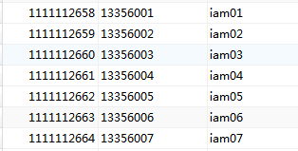
②删除id=111112658-111112660之后（即执行上述操作之后），原来的信息不见了，从2657直接到了2661
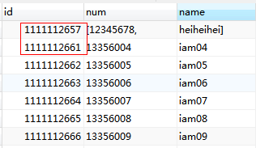

我自己的代码查询的结果：
以为之前的信息就是我插入的，然后里面的name都包含iam的字眼，因此我查询iam，然后发现1111112658-1111112660是不存在的，说明的确被删除了。
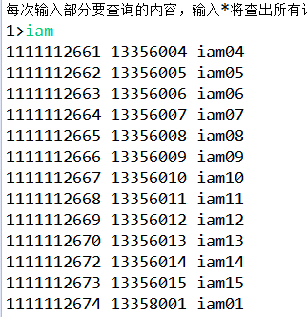

源程序：
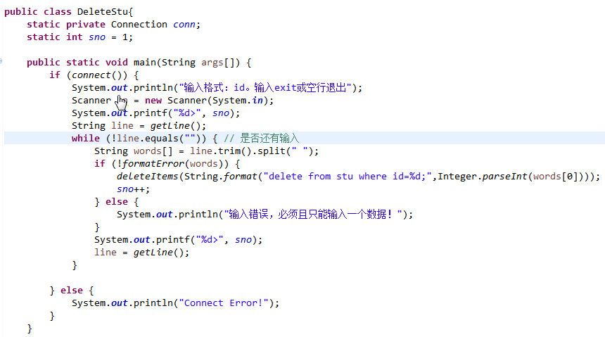
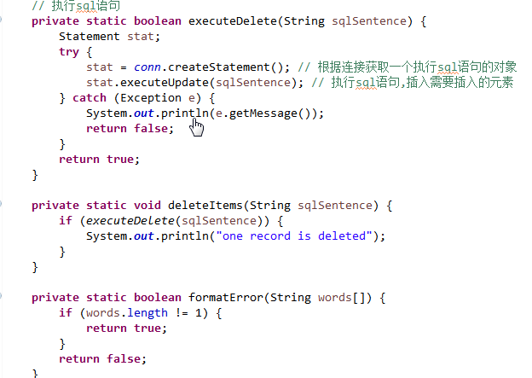
3、编程（QueryStuMem.java）取回所有学生记录(stu)存放在一个ArrayList<Student>和一个HashMap<String, Student>中，然后再遍历它们或查询它们。ArrayList用于遍历，HashMap用于根据学号快速查找。要求把对数据库的操作全部放在另一个类(QueryStuClass)中进行，main()中不能直接对数据库操作，参考设计：
public class QueryStuMem {
static int sno = 1;
public static void main(String args[]) {
String connectString = "jdbc:mysql://202.116.76.22:3306/test"
+ "?autoReconnect=true&useUnicode=true&characterEncoding=UTF-8";
String user ="user";
String pass="123456";
QueryStuClass students = new QueryStuClass();
if (students.fetchStu(connectString,user,pass)) {
System.out.println("每次输入要查询的学号或*, 输入exit或空行退出\r\n");
String line=getLine();
while (!line.equals("")) { // 是否还有输入
String words[]=line.trim().split(" ");
if(!formatError(words)){
if(words[0].equals("*"))
students.showAllStudents();
else
students.showStudent(words[0]);
sno++;
}
line=getLine();
}
} else {
System.out.println("Connect Error!");
}
}//main
private static String getLine() {
...
}

private static Boolean formatError(String words[]){
...
}
} //QueryStuMem

class QueryStuClass {
...
}

Student类的参考设计:
class Student {
private int id;
private String num;
private String name;
int getId(){
return this.id;
}
String getNum(){
return this.num;
}
String getName(){
return this.name;
}
Student(int id,String num,String name){
...
}
}
运行参考：
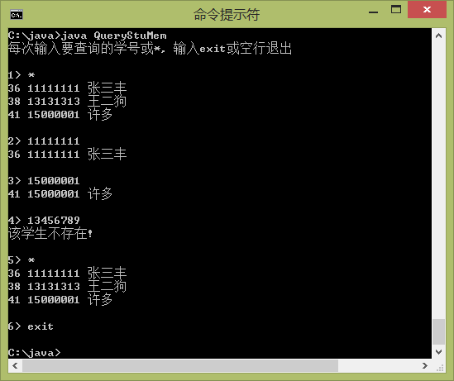
完成后运行截屏：
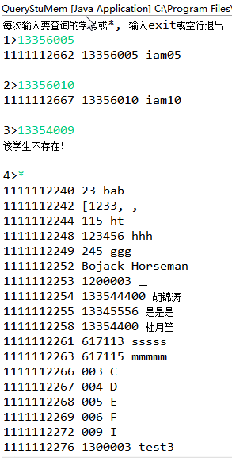
源程序：
Class Student：
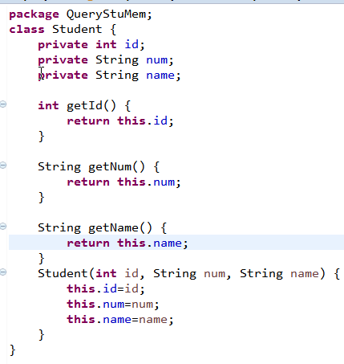

Class QueryStuClass
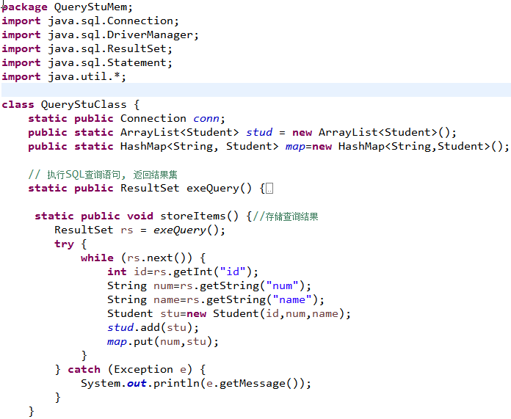
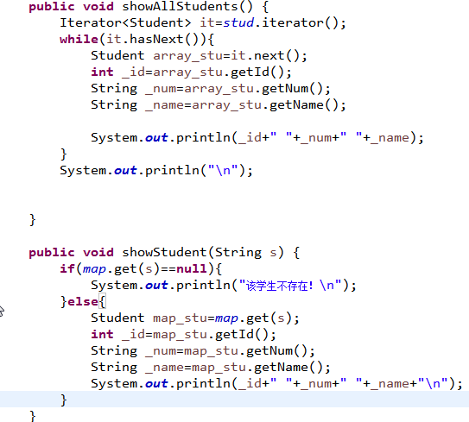
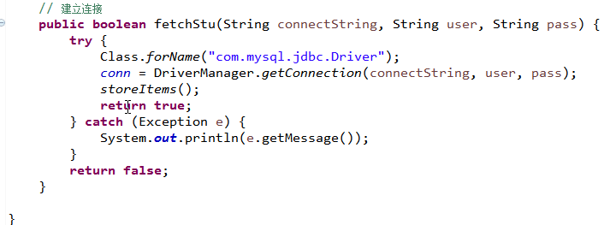

Class QueryStuMem
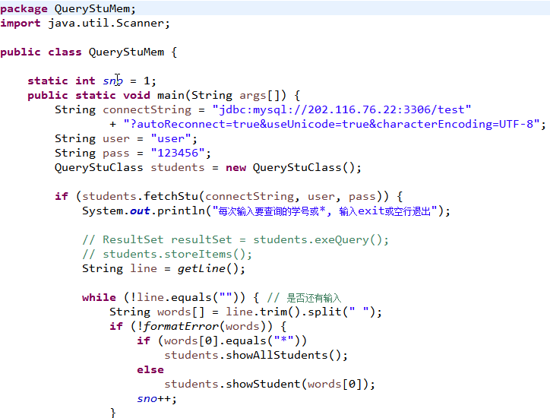
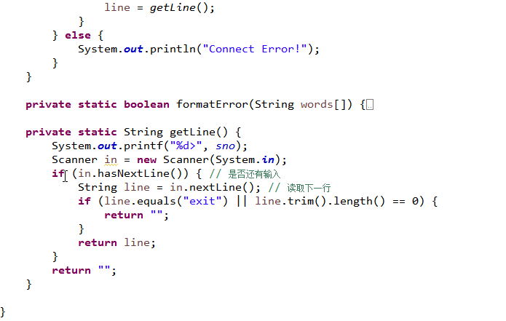

4、（选做）初始化顺序（InitTest.java）
构造函数适用于对象初始化的，建立对象时会立即执行构造函数(constructor)，如果没有定义构造函数，系统会自动生成一个默认的构造函数并执行。除了在构造函数中初始化建立对象时还可以直接对成员变量进行初始化。
(1)编译和运行InitTest.java，并根据程序和运行结果说明下面建立对象的初始化顺序：
(a) 基类构造函数
(b) 基类直接执行变量初始化
(c) 导出类构造函数
(d) 导出直接执行变量初始化
(e) 导出块初始化
执行顺序为（只用写序号）：
(b),(a),(d),(e),(c)
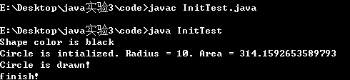
- super用于调用基类的方法或成员变量。依次去掉两个super的注释，编译执行后通过观察结果，说明它们的功能和增加第一个super引起变化。
他们的功能就是手动调用父类的初始化方法。比如第一个super(color)，这个调用了shape类中的Shape（color）方法。Super.draw()是调用了基类Shape中的draw方法。
增加第一个super引起的变化：如图红框部分就是发生变化的部分。我们发现由原来的基类构造函数初始化的color=black改成了color=red。这是因为super（color）调用了基类的赋值构造函数。
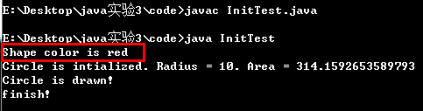

增加第二个super后产生的变化：
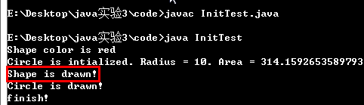

5、（选做）继承性可以表示is-a（完全继承基类的属性）或is-like-a(增加了自己的属性)的关系，而组合可以表示has的关系。例如，一辆Car有(has)四个轮子(Wheels)和一个发动机(Engine)。现在用组合方法要求设计类Car、类Wheel和类Engine（每个类采用一个独立文件保存），其中Car类有入口方法main()：
(1) 类Engine用属性type记录发动机的型号，用方法start()启动引擎(只用显示下面示例的字符串)。
(2) 类Wheel用属性type记录轮胎的型号，整数类型属性index记录哪个轮胎(1-前左，2-前右，3-后左，4-后右)，用方法roll()表示轮胎正在转动(只用显示下面示例的字符串)。
(3)类Car有属性model记录轿车的型号，还要有属性wheels[]和engine，其构造函数的参数是轮胎型号(四个轮胎的型号初始都是一样)、轿车的型号和发动机的型号，有一个方法changeWheel可以改变某个轮胎的类型，start方法一开始显示firing，然后调用engine的start()，再调用所有轮胎的roll()，最后显示running，具体的显示内容参见下面的参考运行结果。
参考运行结果：
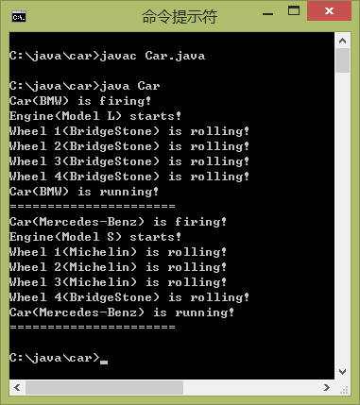
完成后的运行结果（截屏）：
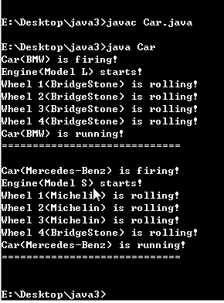
源程序：
Engine.java
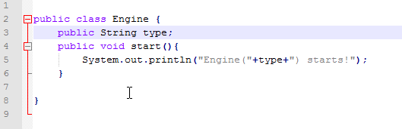

Wheel.java
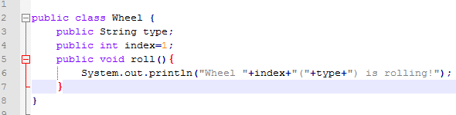

Car.java
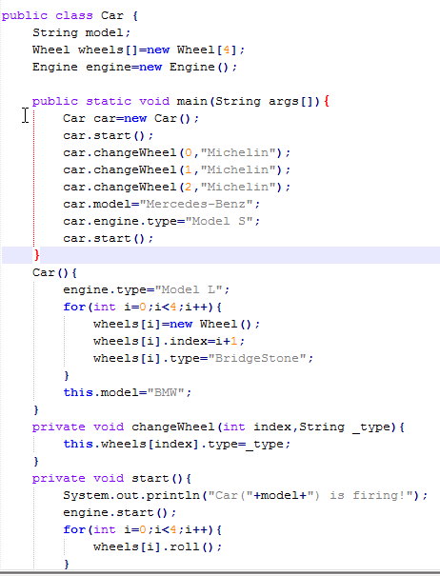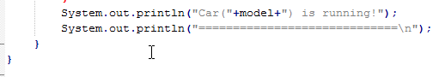

【完成情况】
是否完成了这些步骤？(√完成 ×未做 -未做完)
1(1) [ √] 1(2) [√ ] 2 [√ ] 3 [ √] 4 [√ ] 5[√]

【实验体会】
写出实验过程中遇到的问题，解决方法和自己的思考；并简述实验体会（如果有的话）。

1.在做第一题的时候总是找不到的我的包，尽管我已经把路径加入了环境变量，然后重复做了好多次，最后才发现是我打包的时候的问题，我是把A和B这样打包的：myproj.classes.X.Y.然后环境变量里面我写的是C:/myproj/classes;然后在Test中导入包的时候是这样的：import X.Y结果找不到我的class文件。其实应该在打包的时候只写X.Y然后老师的那句：把他们放到myproj/classes文件下应该操作如下命令（中间的路径就是所放到的文件夹的路径）：
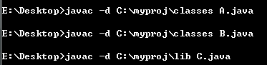
然后还需要将C和D的文件压缩成.jar文件，然后将路径加入，这个就没什么问题了。被这个题坑了很久的样子。看来我对包的使用熟练度不够还需要加强。
- 第二题关于数据库的操作总体上遇到的问题比较少。就是要知道查询需要使用库函数executeQuery（sqlsentence），而进行增删改的时候（包括create table）应该用executeUpdate(sqlsentence)函数。然后一开始FormatError中不知道如何判断为好，才能准确判断出有几个词被输入。后来惊喜的发现有words.length这样的东西，专门记录数组的长度。还有就是字符串转整数的时候，需要用到Integer.parseInt(str)函数。
- 在做第三题的时候，就是用map存放所有的记录，最开始总是跑崩溃，只能插入一条记录就会抛出空指针的异常，里里外外检查了一遍才发现原来是我如下对于map的声明中：
忘记new了。

【交实验报告】
(a) 每位同学单独完成本实验内容并填写实验报告上传一份。
(b) 截止时间：2015年12月12日 22:00（周六）
上交作业网站：http://202.116.76.22/netdisk/default.aspx?vm=13mo
文件夹: /实验上交/java3
上传文件：学号_姓名_java3.doc (实验报告)
学号_姓名_java3.rar (所有.java和.class文件)

